

|  |
| --- |
|  |

**PHÒNG XUẤT NHẬP KHẨU**

Mã số : VOLSOP/XNK-005

Phiên bản : V.01

Ngày hiệu lực : 01/4/2018

**Quy trình**

**KIỂM TRA CHẤT LƯỢNG**

**SOP**

Standard Operating Procedure

|  |  |  |
| --- | --- | --- |
|  | **QUY TRÌNH**  **KIỂM TRA**  **CHẤT LƯỢNG** | Mã số: VOLSOP/XNK-005  Phiên bản: V.01  Ngày hiệu lực: 01/04/2018 |

|  |  |  |
| --- | --- | --- |
| Soạn thảo bởi  Anh/Chị:  **Hillary Hợi**  Chức danh:  **Trưởng P. Xuất Nhập Khẩu**  Ký tên  Ngày: ________________ | Kiểm tra bởi  Anh/Chị:  **Michael Dương Nguyên Khang**  Chức danh:  **Giám đốc Điểu hành - CEO**  Ký tên  Ngày: _________________ | Phê chuẩn bởi  Anh/Chị:  **Peter Võ Tá Vinh**  Chức danh:  **Tổng Giám Đốc - President**  Ký tên  Ngày:________________ |

CÁC PHIÊN BẢN

|  |  |  |  |  |  |
| --- | --- | --- | --- | --- | --- |
| Phiên bản | Mục sửa | Nội dung chỉnh sửa | Soạn bởi | Kiểm tra | Phê chuẩn |
|  |  |  |  |  |  |
|  |  |  |  |  |  |
|  |  |  |  |  |  |

**MỤC LỤC**

I. NGUYÊN TẮC 3

II. MỤC TIÊU – KPI 3

III. PHẠM VI 3

IV. THUẬT NGỮ - ĐỊNH NGHĨA 3

V. VAI TRÒ VÀ TRÁCH NHIỆM 4

VI. QUY TRÌNH 4

1. Quy trình theo biểu đồ 4

2. Quy trình theo các bước 4

VII. KHUNG THỜI GIAN 6

VIII. CÁC BÁO CÁO – CHỨNG TỪ LIÊN QUAN 6

IX. ĐÁNH GIÁ RỦI RO 6

X. TÀI LIỆU THAM KHẢO 6

XI. CHỨNG TỪ LIÊN QUAN – CHECKLIST 7

## NGUYÊN TẮC

* + - * Tất cả các công việc đều phải có SOP
      * Nội dung rõ ràng, tất cả nhân viên đều có thể làm được. Khi không chắc chắn, tìm hướng dẫn
      * Quy trình thao tác chuẩn (SOP) phải được phê duyệt và ban hành.
      * Quy trình thao tác chuẩn phải luôn luôn được xem xét lại và cập nhật mới.
      * Nội dung và hình thức có thể thay đổi để phù hợp cho từng đơn vị

## MỤC TIÊU – KPI

Qui trình được thiết lập

* Nhằm đảm bảo phối hợp việc thực hiện tốt hơn giữa bộ phận Kinh Doanh – Chứng Từ - Kế Toán trong việc làm hàng XNK
* Nhằm giúp NV các phòng ban, đặc biệt XNK hiểu rõ và có thể thực hiện dịch vụ kiểm dịch cho các lô hàng liên quan đến những mặt hàng có nguồn gốc thực vật, kiểm dịch nhập khẩu các sản phẩm động vật, thủy sản tại các cửa khẩu hoặc kho DN.

## PHẠM VI

Áp dụng cho XNK và các phòng ban liên quan dịch vụ gia tăng giá trị XNK thuộc công ty Voltrans

## THUẬT NGỮ - ĐỊNH NGHĨA

|  |  |
| --- | --- |
| THUẬT NGỮ | ĐỊNH NGHĨA |
| KH  B/L  HQGS  KTCL  KBHQ  GGT  DN  GĐKKD  GCNKD  ĐKKTCL  CCTCĐLCL  HQ  HQĐT  CK | Khách Hàng  Bill of lading  Hải Quan Giám Sát  Kiểm Tra Chất Lượng  Khai báo Hải quan  Giấy Giới Thiệu  Doanh nghiệp  Giấy đăng ký kinh doanh  Giấy chứng nhận kiểm dịch  Đăng ký kiểm tra chất lượng  Chi cục tiêu chuẩn đo lường chất lượng  Hải quan  Hải quan điện tử  Cửa khẩu |

* Qui trình KTCL hàng nhập khẩu là qui trình hướng dẫn việc KTCL hàng nhập khẩu theo quyết định 3482/QĐ-BKHCN ngày 08/12/2017 quy định kiểm tra Nhà Nước về chất lượng hàng hóa nhập khẩu tại các cửa khẩu hoặc kho DN trước khi thông quan

## VAI TRÒ VÀ TRÁCH NHIỆM

* Qui trình này được thiết lập tại phòng XNK, đã được phê duyệt và thông qua từ Ban Giám Đốc. Tất cả nhân viên XNK có trách nhiệm thực hiện quy trình này.
* Nhân viên XNK có trách nhiệm kết hợp làm việc với các nhân viên của các phòng ban hỗ trợ kinh doanh khác để tạo ra kết quả tốt nhất.
* TBP – Trưởng Bộ phận có quyền và trách nhiệm cuối cùng cho các chứng từ liên quan đến tạm ứng, thanh quyết toán, chứng từ phục vụ dịch vụ XNK và thông báo cho các bộ phận kinh doanh liên quan.

## QUY TRÌNH

### Quy trình theo biểu đồ

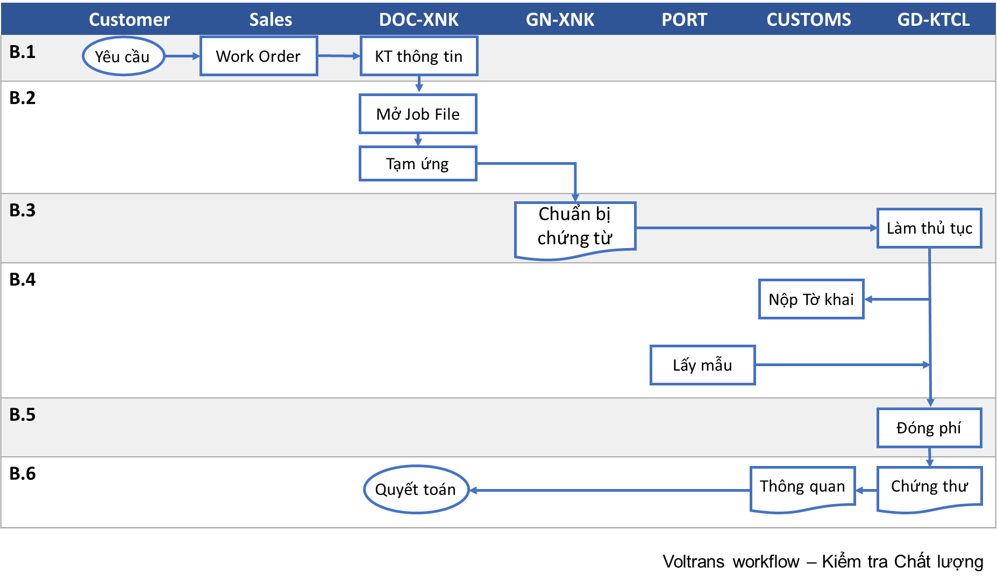

### Quy trình theo các bước

##### Bước 1. Kiểm tra thông tin

* Sau khi nhận Work Order từ NV Kinh doanh về việc làm dịch vụ KT Chất lượng. Nhân viên Chứng từ của XNK sẽ liên hệ với khách hàng để biết rõ thông tin về công ty khách hàng và thông tin hàng hóa muốn xin kiểm tra.
* Thông thường, các thông tin này sẽ được Sales kiểm tra và báo trước cho XNK ít nhất 2 ngày trước khi tàu cập cảng, tránh mất thời gian kiểm tra từ bộ phận XNK.

##### Bước 2. Mở Job File

* Mở Job file nếu là hàng chỉ làm dịch vụ inland, không làm cước vận chuyển (*hàng có cước thì Bộ phận Chứng từ CS đã tạo Job File, nên tránh trùng lắp*)
* Làm tạm ứng tiền cho anh em giao nhận

##### Bước 3. Nộp chứng từ

* Bộ phận chứng từ chuẩn bị 2 Bộ chứng từ kiểm tra chất lượng gồm:

* Chứng từ nộp cho cơ quan giám định:

1. *Giấy ĐKKTCL: 2 bản chính theo mẫu có sẵn của cơ quan giám định tùy theo mặt hàng.*
2. *Invoice: 01 bản photo ký sao y*
3. *Packing list: 01 bản photo ký sao y*
4. *Bill of lading: 01 bản photo ký sao y*
5. *Công văn xin giải tỏa hàng: 01 bản chính*

* Chứng từ nộp cho Chi cục Tiêu chuẩn Đo lường Chất lượng TP. Hồ Chí Minh

1. *Giấy ĐKKTCL: 4 bản chính theo mẫu có sẵn của CCTCĐLCL tùy theo mặt hàng.*
2. *Invoice: 01 bản photo ký sao y*
3. *Packing list: 01 bản photo ký sao y*
4. *Bill of lading: 01 bản photo ký sao y*
5. *Công văn xin giải tỏa hàng: 01 bản chính*

* DN sẽ nộp bộ chứng từ KTCL cho cơ quan Giám định trước sau khi kiểm tra chứng từ xong, cơ quan Giám định sẽ ký giấy ĐKKTCL trả cho DN 1 bản đồng thời cơ quan Giám định cấp cho DN 1 công văn xin giải tỏa hàng gởi cho Hải quan CK nhập hàng (1).
* DN nộp tiếp bộ chứng từ KTCL cho CCTCĐLCL sau khi kiểm tra chứng từ xong CCTCĐLCL ký giấy ĐKKTCL trả cho DN 1 bản cũng đồng thời cấp cho DN 1 công văn xin giải tỏa hàng gởi cho Hải quan CK nhập hàng (2)

##### Bước 4: Lấy mẫu

##### Nộp 2 tờ giấy ĐKKTCL (1) và (2) ở trên, cùng với bộ tờ khai XNK cho HQ

##### Cơ quan giám định lấy mẫu kiểm tra theo yêu cầu của giấy ĐKKTCL

##### Bước 5: Đóng phí lấy kết quả kiểm tra

##### Đóng phí giám định, cấp thông báo kết quả KTCL của cơ quan giám định

##### Nộp bản copy thông báo kết quả KTCL của cơ quan Giám định cho CCTCĐLCL, CCTCĐLCL căn cứ vào kết quả KTCL của cơ quan Giám định để cấp thông báo kết quả KTCL cho DN, đóng phí.

##### Bước 6: Quyết toán

* Nộp 2 tờ thông báo kết quả KTCL cho HQ cùng với tờ khai tạm giải tỏa đưa hàng về kho bảo quản,
* HQ sẽ làm thủ tục thông quan tờ khai đó qua mạng khai báo HQĐT
* Bộ phận XNK tập hợp các chứng từ thanh toán lên quyết toán với khoản tạm ứng
* Chuyển hồ sơ chứng từ làm Kiểm dịch cho Kế toán để làm quyết toán với công ty và thu hồi công nợ với khách hàng sau khi làm xong dịch vụ.

## KHUNG THỜI GIAN

## CÁC BÁO CÁO – CHỨNG TỪ LIÊN QUAN

## ĐÁNH GIÁ RỦI RO

## TÀI LIỆU THAM KHẢO

Mối quan hệ công việc giữa các phòng ban

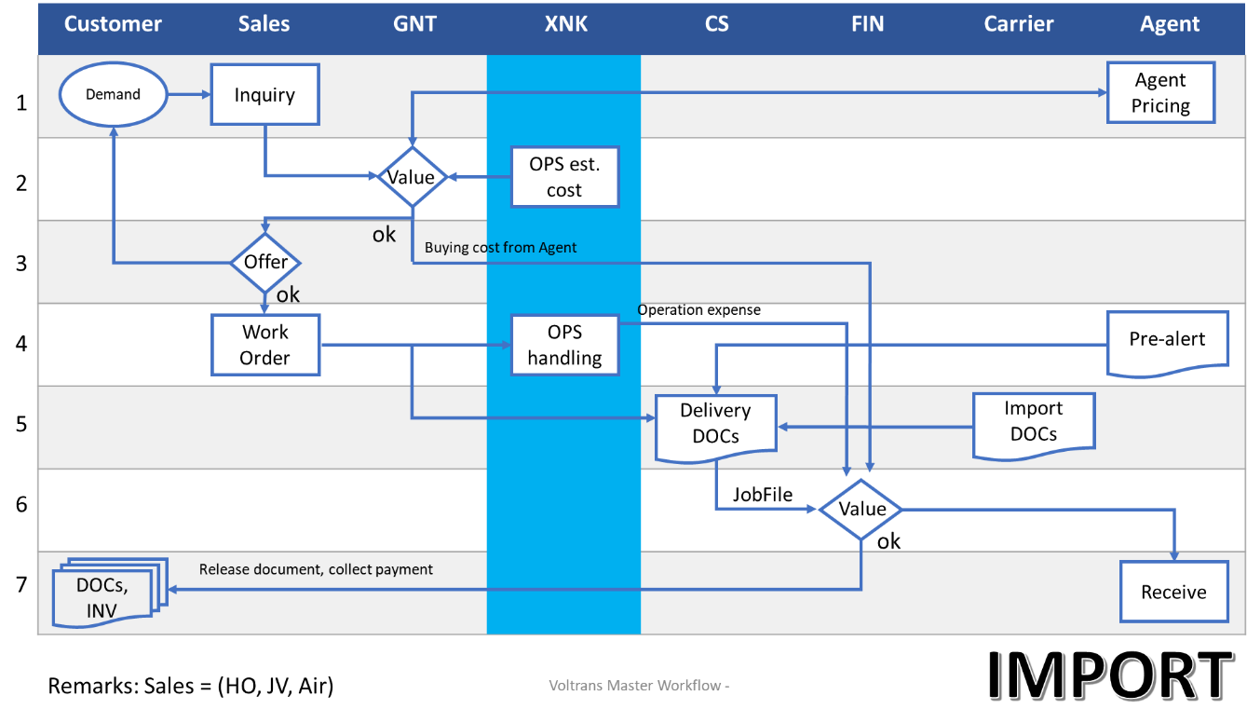

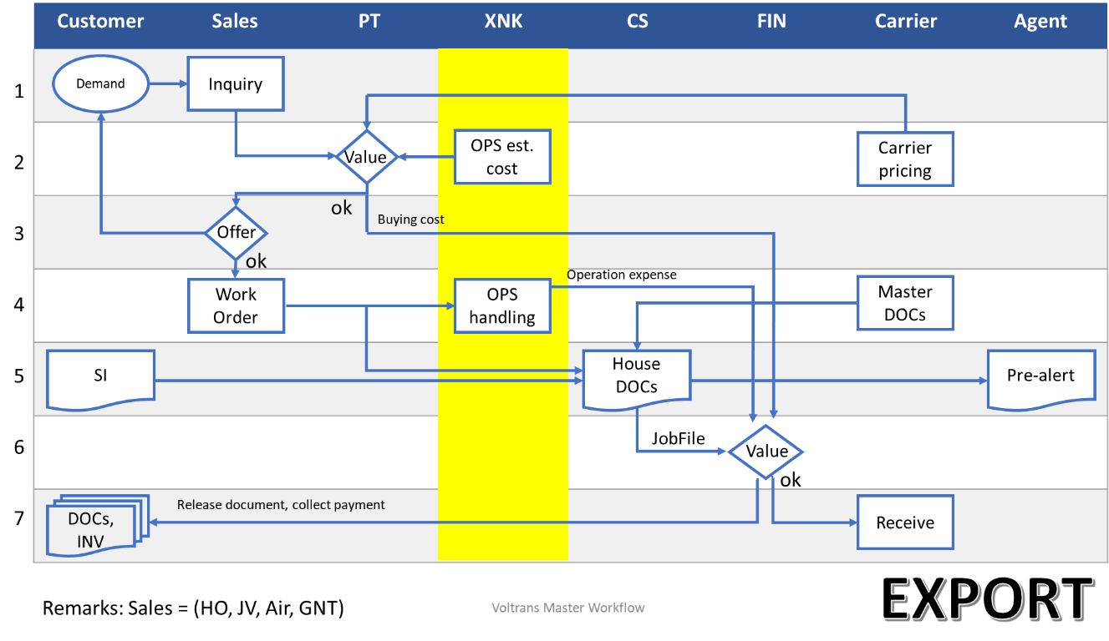

## CHỨNG TỪ LIÊN QUAN – CHECKLIST

* 1. Danh sách các TBP
  2. Danh sách chứng từ

|  |  |
| --- | --- |
| **TÊN CHỨNG TỪ** | **HÌNH ẢNH CHỨNG TỪ MẪU** |
| **ĐKKTCL QUA CTY GIÁM ĐỊNH** |  |
| **ĐKKTCL**  **QUA CCTCĐLCL** |  |
|  |  |
|  |  |